**Web Programlama Proje Ödevi**

**Ad:** Ali Nazif Koca

**Numara:** B191210057

**Şube:** 1-C

**Link;** <https://github.com/OnPlayerExitVehicle/WebProgramlama>

Yapmış olduğum site iki kısımdan oluşuyor. Birinci kısım kullanıcıların gördüğü, üye girişi, kayıt işlemlerini yapabildikleri kısım. Aynı zamanda üye olan kullanıcılar bu kısımdan giriş yaptıktan sonra bilet satın alabiliyor ve daha önce aldıkları biletleri kontrol edebiliyorlar.

metin içeren bir resim

Açıklama otomatik olarak oluşturuldu

Aynı zamanda kullanıcılar sayfanın alt kısmından da siteyle ve kurumla ilgili daha çok bilgiye erişebiliyorlar.

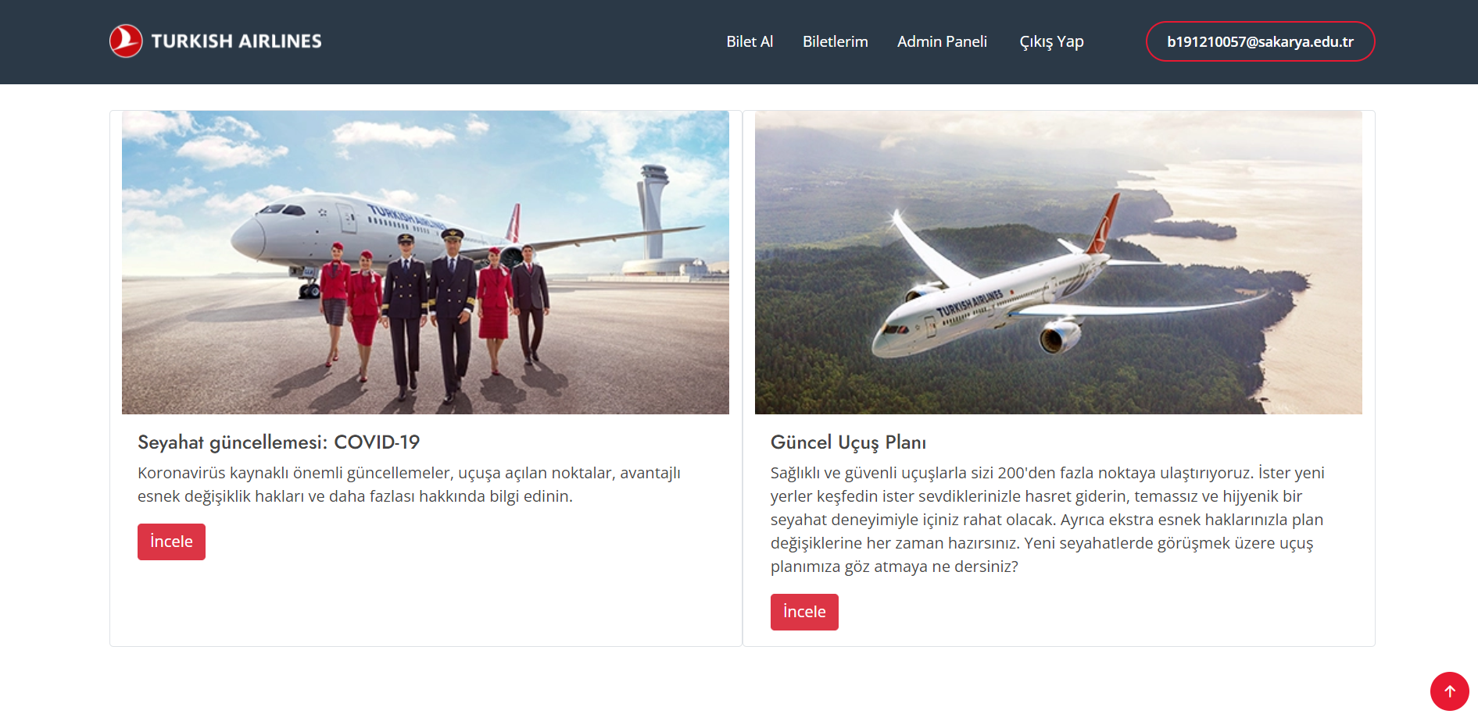

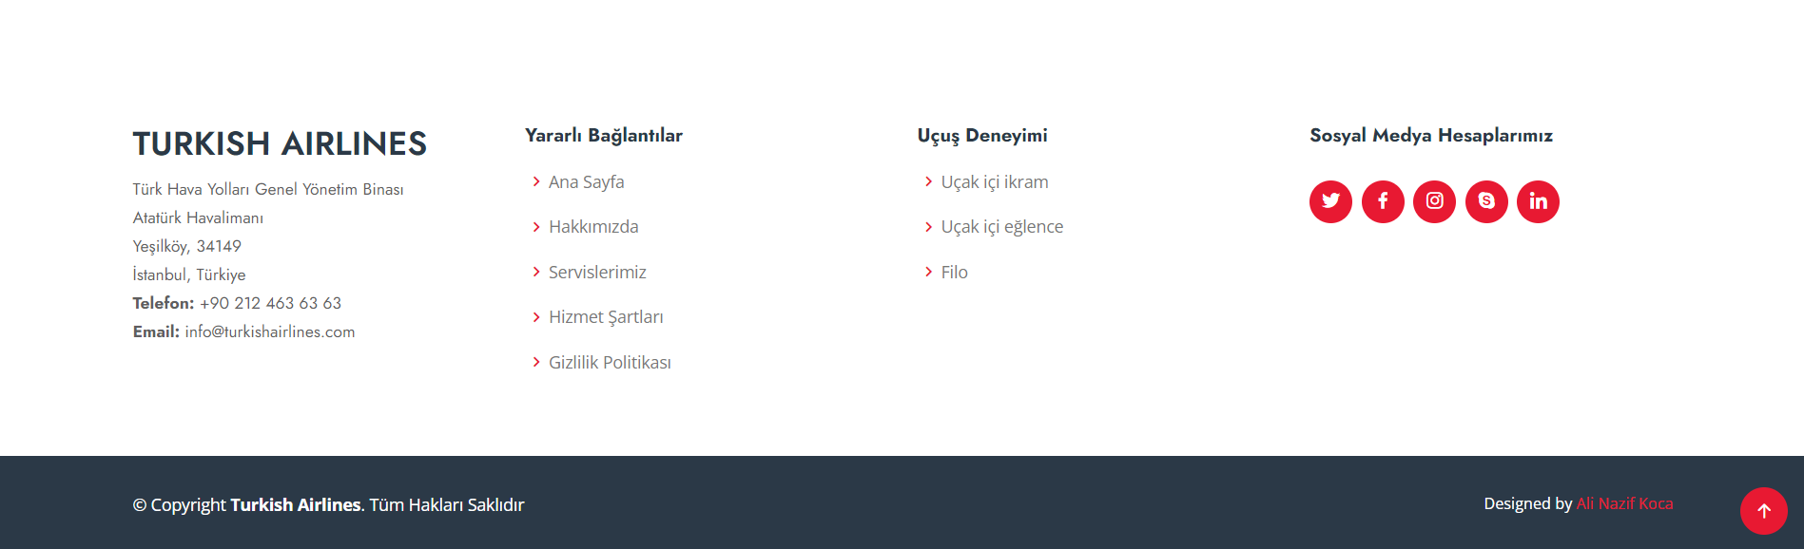

Sitenin diğer kısmıysa admin paneli kısmı oluyor. Bu kısıma sadece admin rolüne sahip kullanıcılar erişebiliyor. Eğer admin rolüne sahip değilse kullanıcılar bu kısmı göremiyor veya erişemiyor.

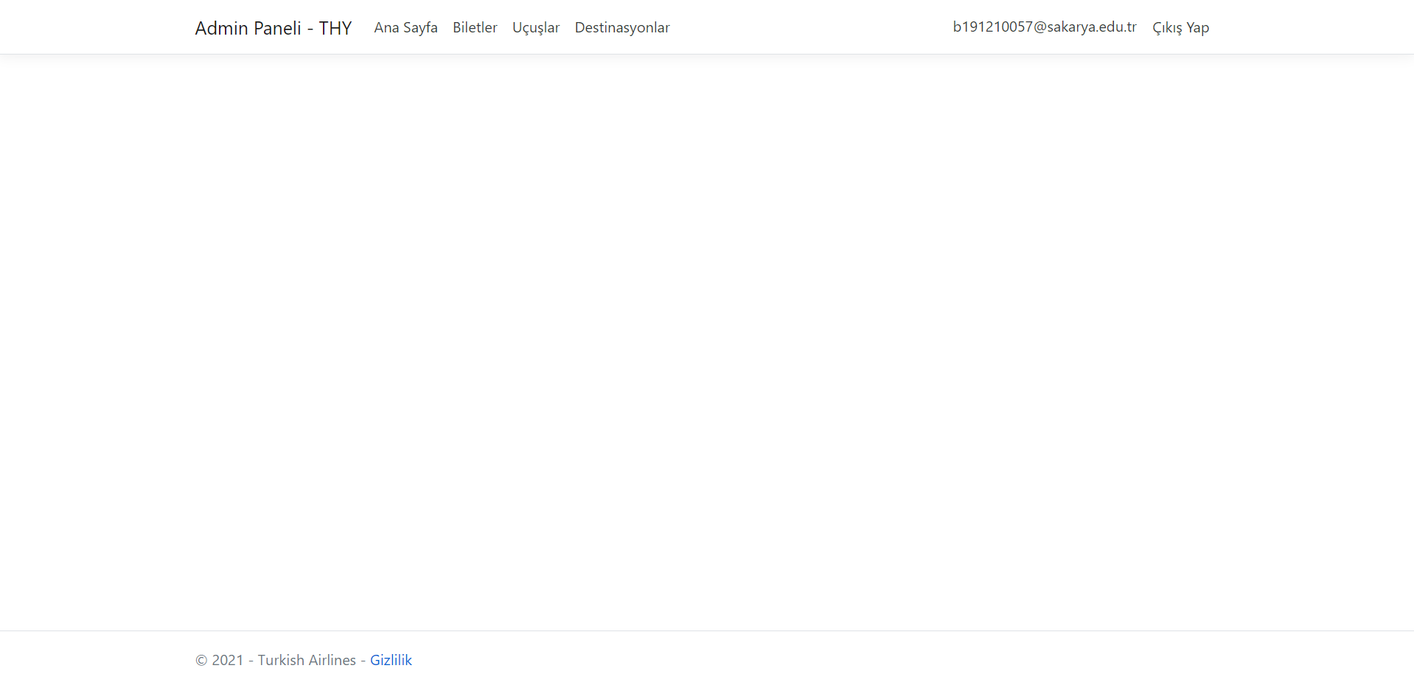

Bu kısımdan adminler alınmış biletleri görüntüleyebiliyor, yeni uçuşlar oluşturabiliyor, yeni destinasyonlar ekleyebiliyorlar.

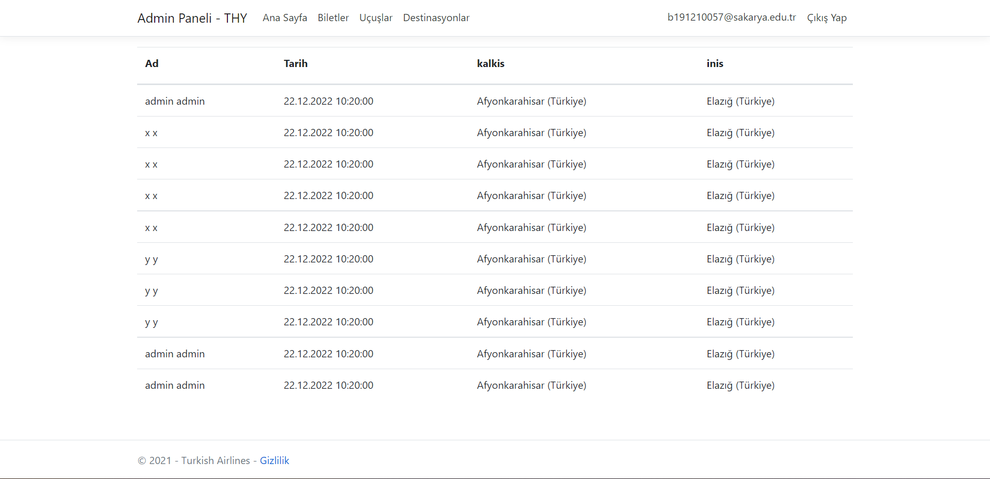

metin içeren bir resim

Açıklama otomatik olarak oluşturuldu

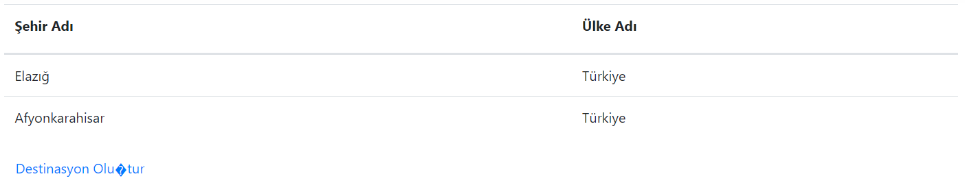

Aynı zamanda sunucu bir Web API servisi de sunuyor. Bu servis sayesinde dışarıdan gelen istekler doğrultusunda veri girişi-çıkışı sağlayabiliyor.